Espodumena [Nome do BI Mineral]

Designação inicial

Minério [inserir definição – glossário – Minérios - minerais que constituem as principais fontes de elementos químicos utilizados pelo Homem, tendo por isso grande valor económico e estratégico] de Li
Mineral petrográfico [inserir definição – glossário – Minerais petrográficos – minerais constituintes das principais rochas da crosta terrestre, sendo formados pelo elementos químicos designados por maiores (mais abundantes)]

Inserir em e-escola > Química > Geologia > Mineralogia > Minerais
Nível Intermédio

Exemplo

Outros minerais de lítio: Ambligonite-Montebrasite, Lepidolite, Litiofilite-Trifilite, Petalite [inserir respectivos links, apenas o sublinhado quando a palavra for composta] INSERIR AQUI NOMES SEMPRE QUE HOUVER MAIS MINERAIS DO ELEMENTO

Composição (pág. 1)

Nome: Espodumena Se houver outros nomes para o mineral colocar entre parêntesis a seguir

Fórmula química: silicato de lítio e alumínio - LiAl(Si₂O₆) Descrição química geral do mineral – FÓRMULA QUÍMICA

Teor teórico em Li: 3,73% (Li₂O 8,03%) Teor teórico em (símbolo do elemento quando se tratar de MINÉRIOS)

Nomenclatura: o nome deriva de …do grego spodoumenos, que reflecte o facto deste mineral, após ser aquecido, ficar revestido de cinza e é, também, uma alusão à cor cinza dos primeiros exemplares encontrados. A espodumena era conhecida, também, por trifana, uma palavra de origem grega que significa «três aspectos» por alusão ao seu tricroísmo.

INSERIR FIGURA 1
Guardar Fig. 1 na PASTA DAS FIGURAS DO MINERAL

Fig. 1 – Massa clivável de espodumena em associação com quartzo. Ilha de Utö – Suécia.

Composição química (Ref.): SiO₂ 64,58%; Al₂O₃ 27,40%; Li₂O 8,03% (vestígios de Fe₂O₃, MnO, MgO, CaO, Na₂O) – Ref. pegmatito Pala nos EUA COLOCAR OS COMPONENTES DA ANÁLISE E REFERIR A PROVENIÊNCIA DO MINERAL

Teor comum em Li₂O : 2,9 a 7,6 % (mais baixo nas variedades com Na) COMPONENTE QUÍMICO DO MINERAL HABITUALMENTE UTILIZADO NA INDÚSTRIA PARA DEFINIR OS LIMITES ACEITÁVEIS

Referências: (Quando foi descoberto o mineral, onde e por quem?) Foi identificado por José Bonifácio d´Andrada em 1800. Scherer’s Journal (Leipzig) e Journal de Physique, de Chimie, de Histoire Naturelle et des Arts (Paris). Este mineral era, até então, conhecido como o zeólito [inserir definição – glossário - constituem uma importante família de minerais aluminossilicatos hidratados do grupo dos tectossilicatos. Estes minerais contêm um grande número de poros, que em determinadas espécies atinge quase 50% do seu volume total. Têm uma grande superfície interna (na ordem das centenas m²/g)] da Suécia.

Variedades e gemas

Incluem-se aqui variações de composição ou outras, de modo a que se utilizem designações diferentes do nome do mineral. Se houver gemas, descrevê-las e referir os aspectos que estão por detrás da cor, quem as descobriu, onde existem…sinteticamente.

- Hiddenite [inserir link foto nº 4] – gema de cor verde (variedade com Cr), descoberta em 1879, na Carolina do Norte, pelo mineralogista norte-americano W.E. Hidden.
Localidades importantes: EUA, Brasil, Madagáscar e Afeganistão
- Kunzite [inserir link foto nº 1]– gema de cor rosa, lilás ou violeta (variedade com Mn), descrita pela primeira vez em 1902 pelo gemologista G.F. Kunz no início do século XX, nos EUA.
Localidades importantes: Brasil, Madagáscar, Afeganistão, Myanmar e EUA. Paquistão.
- Trifana [inserir link foto nº 10]– gema incolor ou amarela (variedade com Fe), descoberta e identificada por R.J. Haüy,1801, mais rara que a hiddenite e a kunzite.
Localidade importante: Afeganistão

[Inserir Player com as imagens da Galeria de Fotos, com as seguintes legendas]

Depois de visitar o museu, seleccionar as amostras e fotografar os minerais, efectuar uma escolha das melhores e criar uma legenda abreviada para cada uma.

Guardar as fotos do mineral na pasta FOTOS DO MINERAL

Foto 1 – Kunzite: variedade gema da espodumena (rosa). Pegmatito de Pala – EUA. Associação subparalela de cristais.
Foto 2 - Kunzite- variedade gema da espodumena (rosa). Pegmatito de Pala – EUA. Estrias características do mineral.
Foto 3 - Pormenor de clivagem perfeita da espodumena. Ilha de Utö – Suécia.
Foto 4 - Hiddenite - variedade gema da espodumena (verde-esmeralda). Cristal alongado. Stonig Point, Alexander Co., Carolina do Norte.
Foto 5 - Hiddenite - variedade gema da espodumena (verde pálido). Alexander Co., Carolina do Norte. Cristal imperfeito.
Foto 6 - Hiddenite - variedade gema da espodumena (verde-esmeralda). Alexander Co., Carolina do Norte. Conjunto de cristais imperfeitos.
Foto 7 – Trifana - variedade gema da espodumena (levemente amarelada). Pequeno cristal incompleto, evidenciando as estrias características. Alexander Co., Carolina do Norte.
Foto 8 – Trifana - variedade gema da espodumena (incolor). Fragmento de cristal. Alexander Co., Carolina do Norte.
Foto 9 – Trifana - variedade gema da espodumena (levemente esverdeada). Fragmentos de cristais. Alexander Co., Carolina do Norte.
Foto 10 – Trifana - variedade gema da espodumena (levemente amarelada). Fragmentos de cristais. Alexander Co., Carolina do Norte.
Foto 11 – Trifana – conjunto de fragmentos de cristais, evidenciando as diversas tonalidades desta variedade. Alexander Co., Carolina do Norte.
Classificação (pág. 2)

Consultar o webmineral.com, o mindat.org ou os livros da biblioteca

Dana (8ª Edição)
65 - Inossilicatos de cadeia simples - sem cadeias ramificadas, W=1
65.1 - com cadeias P=2
65.1.4 - Piroxenas litiníferas
65.1.4.1 - Espodumena

Strunz (8ª Edição)
VIII - Silicatos
VIII/F - Inossilicatos (cadeia e banda) cadeias duplas [Si₂O₆]⁴⁻
VIII/F.01 – Grupo da Piroxena, Clinopiroxena
VIII/F.01-120 Espodumena

Hey:
16: Silicatos com alumínio e outros metais
16.1: Aluminosilicatos de Li
16.1.2: Espodumena

Escolher as figuras respectivas em função da classe do mineral e Guardar na PASTA DAS FIGURAS DO MINERAL

Se for silicato juntar o tetraedro e o grupo

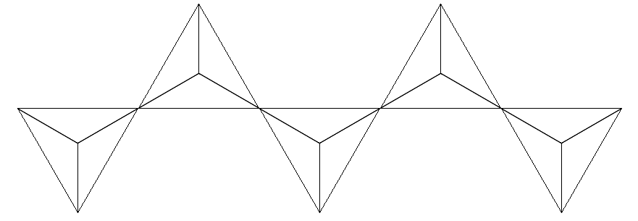

INSERIR FIGURA 2 – Inossilicatos [imagem composta com duas figuras autónomas 2a e 2b] Escolher a legenda respectiva em função da classe do mineral – elimina o que não interessa.

Fig. 2 [legenda comum 2a e 2b]– Inossilicatos - Nesta classe, os tetraedros (SiO₄⁾⁴⁻ (esquerda) ligam-se através dos vértices, formando cadeias simples.

Legendas

Lista Silicatos

(Legenda NESOSSILICATOS - Nesta classe os tetraedros (SiO₄)⁴⁻ não estão ligados entre si. Ambientes em que existe pouca sílica (SiO₂).
(Legenda SOROSILICATOS - Nesta classe os tetraedros (SiO₄)⁴⁻ (esquerda) ligam-se através dos vértices, formando agregados isolados
(Legenda CICLOSSILICATOS - Nesta classe os tetraedros (SiO₄)⁴⁻ (esquerda) ligam-se através dos vértices, formando anéis
(Legenda INOSSILICATOS – CADEIA SIMPLES - Nesta classe os tetraedros (SiO₄)⁴⁻ (esquerda) ligam-se através dos vértices, formando cadeias simples
(Legenda INOSSILICATOS – CADEIA DUPLA - Nesta classe os tetraedros(SiO₄)⁴⁻ (esquerda) ligam-se através dos vértices, formando cadeias duplas
(Legenda FILOSSILICATOS - Nesta classe os tetraedros (SiO₄)⁴⁻ (esquerda) ligam-se em anéis formando folhas infinitas
(LegendaTECTOSSILICATOS - Nesta classe os tetraedros (SiO₄)⁴⁻ (esquerda) ligam-se através dos vértices, formando redes tridimensionais. Representação 3D difícil. Ambientes em que existe sílica abundante (SiO₂).

Estruturas em que o elemento estrutural característico é também o tetraedro

Fosfatos – O tetraedro (PO₄)³⁻ é o elemento estrutural característico dos fosfatos
Sulfatos – O tetraedro (SO₄)²⁻ é o elemento estrutural característico dos fosfatos
Arsenatos – O tetraedro (AsO₄)⁴⁻ é o elemento estrutural característico dos fosfatos
Vanadatos – O tetraedro (VO₄)⁴⁻ é o elemento estrutural característico dos fosfatos

Estruturas em que o elemento estrutural característico é o arranjo triangular

Carbonatos – O arranjo triangular (CO₃)²⁻ é o elemento estrutural característico dos carbonatos
Boratos – O arranjo triangular (BO₃)²⁻ é um elemento estrutural característico dos minerais com boro.

Borossilicatos – O arranjo triangular (BO₃)²⁻ e as unidades tetraédricas (SiO₄)⁴⁻ são elementos estruturais deste tipos de minerais.

Estrutura e Simetria (pág. 3)

INSERIR FIGURA/ANIMAÇÃO 3 [inserir animação – extracção do site referido pelo GAEL]
Fig. 3 – Modelo da Estrutura da Espodumena. Downs & Hall-Wallace (2003) - Am. Miner. 88, 247-250. http://webmineral.com(Legenda) Modelo da Estrutura de (Nome do mineral)

Grupo espacial: C 2/c (INSERIR A NOTAÇÃO DO GRUPO)

Sistema cristalino: Monoclínico

ESCOLHER DA LISTA e apagar o resto: TRICLÍNICO, MONOCLÍNICO, ORTORRÔMBICO, TRIGONAL, TETRAGONAL, HEXAGONAL, CÚBICO

INSERIR FIGURA/ANIMAÇÃO 4 [inserir animação criada pelo GAEL]

Fig.4 - Sistema Monoclínico.

Classe simetria: Holoédrica 2/m (ESCOLHER A CLASSE – NOME E NOTAÇÃO H/M)

ESCOLHER DA LISTA e apagar o resto (ver número de esquema para a legenda)
Sistema | Nº Esquema | Nome da Classe (Símbolos H-M)
Cúbico | 32 | Hexoctaédrica m3m = 4/m 3 2/m
Cúbico | 31 | Hexatetraédrica $\overline{4}$ 3m
Cúbico | 30 | Icositetraédrica pentagonal (Giroédrica) 432
Cúbico | 29 | Diploédrica m3 = 2/m 3
Cúbico | 28 | Dodecaédrica Pentagonal Assimétrica (Tetartoédrica) 23
Hexagonal | 27 | Bipiramidal Dihexagonal 6/mmm = 6/m 2/m 2/m
Hexagonal | 26 | Bipiramidal Ditrigonal $\overline{6}$m2
Hexagonal | 25 | Piramidal Hexagonal 6mm
Hexagonal | 24 | Trapezoédrica Hexagonal 622
Hexagonal | 23 | Bipiramidal Hexagonal 6/m
Hexagonal | 22 | Bipiramidal Trigonal $\overline{6}$ = 3/m
Hexagonal | 21 | Pyramidal Hexagonal 6
Trigonal | 20 | Escalenoédrica Ditrigonal $\overline{3}$m = $\overline{3}$ 2/m
Trigonal | 19 | Piramidal Ditrigonal 3m
Trigonal | 18 | Trapezoédrica Trigonal 32
Trigonal | 17 | Romboédrica $\overline{3}$
Trigonal | 16 | Piramidal trigonal 3
Tetragonal | 15 | Bipiramidal Ditetragonal 4/mmm = 4/m 2/m 2/m
Tetragonal | 14 | Escalenoédrica Tetragonal $\overline{4}$2m
Tetragonal | 13 | Piramidal Ditetragonal 4mm
Tetragonal | 12 | Trapezoédrica Tetragonal 422
Tetragonal | 11 | Bipiramidal Tetragonal 4/m
Tetragonal | 10 | Esfenoédrica Tetragonal $\overline{4}$
Tetragonal | 9 | Piramidal tetragonal 4
Ortorrômbico | 8 | Bipiramidal Rômbica mmm = 2/m 2/m 2/m
Ortorrômbico | 7 | Piramidal Rômbica mm2
Ortorrômbico | 6 | Esfenoédrica Rômbica 222
Monoclínico | 5 | Prismática 2/m
Monoclínico | 4 | Domática m = $\overline{2}$
Monoclínico | 3 | Esfenoidal 2
Triclínico | 2 | Pedial ou assimétrica $\overline{1}$
Triclínico | 1 | Pinacoidal 1

INSERIR ESQUEMA [inserir esquema nº 5 da Galeria de Esquemas]

Fig.5 - Elementos de simetria [inserir link ao esquema nº 33] (direita) e estereograma [inserir link ao esquema nº 34] (esquerda) da classe de Simetria 2/m. Faces: superiores - círculos a cheio; inferiores - círculos vazios
[Inserir Player com os esquemas das 32 classes de simetria, sem legendas + 4 esquemas adicionais]

Esquemas 1 a 32 [sem legenda]
Esquema 33 – Simbologia dos elementos de simetria
Esquema 34 – A projecção estereográfica baseia-se na projecção das normais às faces dos cristais (pólos) numa superfície esférica. Klein & Hulburt (21ª Ed. revista). Ver esquema seguinte.
Esquema 35 – A projecção é efectuada no plano de equador e utiliza os pólos da esfera como pontos de vista. Klein & Hulburt (21ª Ed. revista). Ver esquema seguinte.
Esquema 36 – Estereograma (hemisfério superior). O círculo corresponde ao plano do Equador e o ponto de vista localiza-se no pólo Sul da esfera. Simetria cúbica. Klein & Hulburt (21ª Ed. revista).
Propriedades (pág. 4)

Propriedades Físicas

Propriedades ópticas
- Cor: incolor [inserir link para foto nº7], amarelo, verde-claro [inserir link para foto nº5], verde-esmeralda [inserir link para foto nº4], rosa a violeta [inserir link para foto nº1], púrpura, branco, cinzento
- Patine: não
- Risca: branca
- Brilho: não metálico – vítreo, gorduroso
- Diafaneidade (transparência): transparente, translúcido

Forma e Hábito Comuns
- Forma dos cristais: subeuédrica a anédrica
- Hábito: cristais tabulares, habitualmente estriados [inserir link para foto nº2], massas cliváveis [inserir link para foto nº3].

Propriedades Mecânicas
- Dureza (Mohs): 6,5 - 7
- Clivagem: Sim – perfeita [inserir link para foto nº3] { 110 }, partição boa {100 }
- Fractura: indistinta ou subconchoidal
- Densidade: 3.1 - 3.2 g/cm³
- Tenacidade: quebradiço

Propriedades Químicas
- Reacção com HCl diluído: não reage

Outras propriedades
- Luminescência: amarelo, creme, alaranjado

Propriedades de diagnóstico
- Característica pela clivagem e estrias. Distingue-se pela medição rigorosa dos ângulos de clivagem e teste da chama (lítio) [inserir link para o Bi do Lítio – química].
[Inserir Player com as imagens da Galeria de Fotos, legendas anteriores]
Jazida (pág. 5)

Tipo de jazida: pegmatitos LCT – subtipo litínifero

A espodumena é o mineral de Li [inserir link para o Bi do Lítio – química] mais abundante nos pegmatitos, sendo esse o seu ambiente de ocorrência. As formações aplito-pegmatíticas onde ocorre este mineral, assim como os outros minerais de lítio, apresentam enriquecimento em metais raros (Li, Cs, Ta) [inserir link para os respectivos Bi – química] e elementos voláteis, típico das fases tardias da evolução magmática [inserir definição – glossário – magma – fundido de composição silicatada gerado no manto superior ou na zona inferior da crosta terrestre, podendo ascender até à superfície, produzindo manifestações vulcânicas]. Instalam-se nas zonas de cúpula de granitos com enriquecimento em Li ou, mais frequentemente, na sua periferia, sob a forma de filões. Estes tipos de depósitos ocorrem dispersamente no globo e são de pequena dimensão daí que a produção da espodumena seja bastante limitada.

Existem quatro modos principais de ocorrência da espodumena:

- cristais incolores ou verdes no seio de matrizes finas de quartzo-microclina-moscovite [inserir link para Bi dos respectivos minerais] em pegmatitos zonados;
- cristais gigantescos nas partes mais internas ou nos núcleos dos pegmatitos zonados;
- cristais pequenos em associação com o quartzo, como produto da substituição da petalite [inserir link para o Bi do mineral] primária;
- cristais euédricos ou corroídos, de qualidade gema, em cavidades pegmatíticas em associação com a turmalina [inserir link para o Bi do mineral] (elbaíte), albite [inserir link para o Bi do mineral], minerais argilosos, etc.

Minerais Associados: Paragénese geralmente muito diversificada, com destaque para o quartzo, feldspatos alcalinos (albite, microclina), minerais litiníferos e minérios de metais raros.

Escolher logo (figura) para a jazida e Guardar na PASTA DAS FIGURAS DO MINERAL
INSERIR FIGURA 6 [logo – ícone correspondente para ilustrar o tipo de jazida]

Fig. 6 – Pegmatito zonado – as zonas traduzem diferentes etapas da cristalização do corpo. Rocha encaixante - preto

Ocorrências em Portugal (pág. 6)

Implantar no mapa fornecido as localidades de ocorrência com indicação das referências – nome da ocorrência, Freguesia, Concelho, Distrito

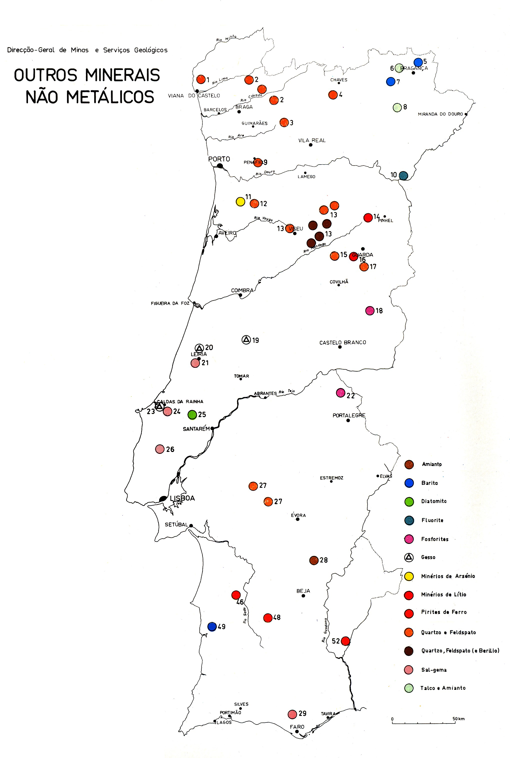
Fontes:

webmineral – ver Portugal e nome do mineral
Colecções dos museus
Carta mineira
Publicações portuguesas: estudos notas e trabalhos, etc.

INSERIR FIGURA 7 [localizações em Portugal]

Fig. 7 – Ocorrências de Espodumena em Portugal Continental.
Mapa produzido em colaboração com a DGGE (Fev 2008) [inserir link para a DGGE]

Ver Concessões para Prospecção e Exploração em Portugal Continental [inserir link para Concessões de Li – está na Pasta das Ocorrências do Mineral!]

Ocorrências em Portugal *

1 - Campo aplito-pegmatítico da Serra de Arga – Viana do Castelo. Associação espodumena-petalite (filões tardios E-W).
2 - Aplito de Gelpa (Vila Praia de Âncora) – Viana do Castelo (1ª referência – C. F. Torre de Assunção)
3 - Campo aplito-pegmatítico do Barroso-Alvão [inserir link para foto de ocorrência nº3] – Vila Real. Ex. Concessão Alijó
4 - Campo aplito-pegmatítico de Almendra – Vila Nova de Foz Côa – Guarda (Portugal)- La Fregeneda (Espanha) – Ex. Mina da Bajoca [inserir link para foto de ocorrência nº1]
5 - Campo aplito-pegmatítico de Gonçalo-Seixo Amarelo [inserir link para foto de ocorrência nº6]- Guarda

Principais ocorrências mundiais: Minérios de Li (Zimbabué, Namíbia, Brasil, Austrália, China, Canadá, Suécia)

(*) Levantamento não exaustivo efectuado com base nas colecções dos Museus de Geociências do IST (Museu Alfredo Bensaúde e Museu Décio Thadeu) e em publicações nacionais e internacionais.

QUANDO EXISTEM FOTOS DA OCORRÊNCIA, EXPLORAÇÃO, …

(Inserir) Galeria de Ocorrências do mineral.
Guardar na pasta das OCORRÊNCIAS DO MINERAL

POR CADA FOTO FAZER UMA LEGENDA BREVE

[Inserir Player com as imagens da Galeria de Fotos de Ocorrências, com as seguintes legendas]
Foto 1- Mina da Bajoca – Almendra – Vila Nova de Foz Côa. Exploração de pegmatito rico em minerais de Li. Panorama geral
Foto 2 - Mina da Bajoca – Almendra – Vila Nova de Foz Côa. Exploração de pegmatito rico em minerais de Li. Pormenor dos filões.
Foto 3 - Campo pegmatítico de Barroso-Alvão. Afloramento com cristais de petalite (incolor) e feldspato (branco) no seio de matriz fina (aplítica), evidenciados pela meteorização. Não é visível a espodumena.
Foto 4 - Campo pegmatítico de Barroso-Alvão. Pormenor da ocorrência dos cristais de petalite (incolor) e feldspato (branco) no seio de matriz fina (aplítica). Não é visível a espodumena.
Foto 5 - Campo aplito-pegmatítico do Barroso-Alvão (Alijó -Vila Real). Pormenor da corta mineira do pegmatito de Gonçalo.
Foto 6 - Campo aplito-pegmatítico de Gonçalo-Seixo Amarelo – Guarda. Pormenor da corta mineira do pegmatito de Gonçalo. Este campo é muito rico em lepidolite. A espodumena é pouco comum.
Foto 7 - Campo aplito-pegmatítico de Gonçalo-Seixo Amarelo – Guarda. Níveis ricos em lepidolite (cor rosa) e topázio intervalam com níveis aplíticos (cor creme). Não é visível a espodumena.
Concessões de Li - Concessões para prospecção e exploração de Li em Portugal Continental. Mapa produzido pela DGGE (Fev 2008)

Aplicações (pág. 7)

Fonte de Lítio [inserir link para o Bi do Lítio – química]: lítio e ligas metálicas.

Compostos de Li [inserir link para página dos compostos do Lítio de química]: Cloreto e brometo de lítio, LiCl e LiBr; hidróxido de lítio monohidratado, LiOH.H₂O; carbonato de lítio, Li₂CO₃; fluoreto de lítio LiF; citrato de lítio; hidretos complexos de boro e alumínio, como o LiAlH₄; hidreto de lítio, LiH; lítio deuterado.

INSERIR FIGURA 8 e 9 [telemóvel e bateria de Li]

Fig. 8 e 9 [legenda conjunta]– O Li está presente em muitos equipamentos do dia-a-dia

Curiosidade
Os cristais de fluoreto de lítio LiF, devidamente orientados, são usados como cristais analisadores na técnica de Fluorescência de Raios X (FRX) para pesquisar a presença de elementos químicos em materiais geológicos e não só…

Concentrados minerais
Indústria do vidro, cerâmica, e vidrados para porcelana – o mineral funciona como fundente, aditivo que condiciona o processo de cozedura ou fundição e, confere propriedades especiais aos corpos cerâmicos. Pode ser utilizado separadamente ou em conjunto com outros minerais (ex. quartzo e feldspato), desde que cumpra os requisitos tecnológicos destas indústrias.

INSERIR FIGURA 10 [porcelana]

Fig. 10 – As substâncias minerais à base de Li incorporam frequentemente os produtos cerâmicos especiais, como os que são utilizados em laboratórios.

Outras aplicações

- Gemas: Hidenite, Kunzite, Trifana

- Ref. Bibliográficas (incompleto)
Harben, P.W. & Kuzvart, M. (1996) – Industrial Minerals, A Global Geology. Industrial Minerals Information Ltd. Metal Bulletin PLC. London.
Klein, C. & Hulburt C.S. (1999) – Manual of Mineralogy (after James D. Dana). Revised 21st Ed., John Wiley & Sons, Inc.

Informação on line:

http://webmineral.com/
http://www.mindat.org/
http://minerals.usgs.gov/minerals/

- Créditos
NOME DO COLABORADOR
Elsa Vicente

Observações

- A azul colocamos sempre as informações, orientações dadas para quem vai inserir.
- A verde assinalamos os links, e à frente, entre parêntesis colocamos sempre o link ou “sítio” para onde vai ser realizada a ligação.
- A vermelho instruções

